Nicht parametrische Tests

|  |  |  |
| --- | --- | --- |
| **Hinweise** | | |
| Ausgabe erstellt | | 03-JUN-2024 17:30:08 |
| Kommentare | |  |
| Eingabe | Daten | E:\stats\Martin_MA\BoxplotsLarge_GAP_Time.sav |
| Aktiver Datensatz | DataSet1 |
| Filter | <keine> |
| Gewichtung | <keine> |
| Aufgeteilte Datei | <keine> |
| Anzahl der Zeilen in der Arbeitsdatei | 12 |
| Syntax | | NPTESTS  /INDEPENDENT TEST (capa8000 capa10000 capa12000 capa14000 capb5000 capb6000 capb7000 capb8000 capc5000 capc5750 capc6500 capc7250) GROUP (PopSeed)  /MISSING SCOPE=ANALYSIS USERMISSING=EXCLUDE  /CRITERIA ALPHA=0.05 CILEVEL=95. |
| Ressourcen | Prozessorzeit | 00:00:02,92 |
| Verstrichene Zeit | 00:00:02,86 |

[DataSet1] E:\stats\Martin_MA\BoxplotsLarge_GAP_Time.sav

|  |  |  |  |
| --- | --- | --- | --- |
| **Hypothesentestübersicht** | | | |
|  | Nullhypothese | Test | Sig.a,b |
| 1 | Die Verteilung von capa (8000) ist über die Kategorien von Pop Seed identisch. | Mann-Whitney-U-Test bei unabhängigen Stichproben | ,002c |
| 2 | Die Verteilung von capa (10000) ist über die Kategorien von Pop Seed identisch. | Mann-Whitney-U-Test bei unabhängigen Stichproben | ,002c |
| 3 | Die Verteilung von capa (12000) ist über die Kategorien von Pop Seed identisch. | Mann-Whitney-U-Test bei unabhängigen Stichproben | ,002c |
| 4 | Die Verteilung von capa (14000) ist über die Kategorien von Pop Seed identisch. | Mann-Whitney-U-Test bei unabhängigen Stichproben | ,002c |
| 5 | Die Verteilung von capb (5000) ist über die Kategorien von Pop Seed identisch. | Mann-Whitney-U-Test bei unabhängigen Stichproben | 1,000c |
| 6 | Die Verteilung von capb (6000) ist über die Kategorien von Pop Seed identisch. | Mann-Whitney-U-Test bei unabhängigen Stichproben | ,002c |
| 7 | Die Verteilung von capb (7000) ist über die Kategorien von Pop Seed identisch. | Mann-Whitney-U-Test bei unabhängigen Stichproben | ,180c |
| 8 | Die Verteilung von capb (8000) ist über die Kategorien von Pop Seed identisch. | Mann-Whitney-U-Test bei unabhängigen Stichproben | ,180c |
| 9 | Die Verteilung von capc (5000) ist über die Kategorien von Pop Seed identisch. | Mann-Whitney-U-Test bei unabhängigen Stichproben | ,180c |
| 10 | Die Verteilung von capc (5750) ist über die Kategorien von Pop Seed identisch. | Mann-Whitney-U-Test bei unabhängigen Stichproben | ,180c |
| 11 | Die Verteilung von capc (6500) ist über die Kategorien von Pop Seed identisch. | Mann-Whitney-U-Test bei unabhängigen Stichproben | 1,000c |
| 12 | Die Verteilung von capc (7250) ist über die Kategorien von Pop Seed identisch. | Mann-Whitney-U-Test bei unabhängigen Stichproben | ,180c |

|  |  |
| --- | --- |
| **Hypothesentestübersicht** | |
|  | Entscheidung |
| 1 | Nullhypothese ablehnen |
| 2 | Nullhypothese ablehnen |
| 3 | Nullhypothese ablehnen |
| 4 | Nullhypothese ablehnen |
| 5 | Nullhypothese beibehalten |
| 6 | Nullhypothese ablehnen |
| 7 | Nullhypothese beibehalten |
| 8 | Nullhypothese beibehalten |
| 9 | Nullhypothese beibehalten |
| 10 | Nullhypothese beibehalten |
| 11 | Nullhypothese beibehalten |
| 12 | Nullhypothese beibehalten |

|  |
| --- |
| a. Das Signifikanzniveau ist ,050. |
| b. Asymptotische Signifikanz wird angezeigt. |
| c. Exakte Signifikanz wird für diesen Test angezeigt. |

Mann-Whitney-U-Test bei unabhängigen Stichproben

capa (8000) über Pop Seed

|  |  |
| --- | --- |
| **Zusammenfassung des Mann-Whitney-U-Tests bei unabhängigen Stichproben** | |
| Gesamtzahl | 12 |
| Mann-Whitney-U-Test | ,000 |
| Wilcoxon-W | 21,000 |
| Teststatistik | ,000 |
| Standardfehler | 6,068 |
| Standardisierte Teststatistik | -2,966 |
| Asymptotische Sig. (zweiseitiger Test) | ,003 |
| Genaue Sig. (zweiseitiger Test) | ,002 |

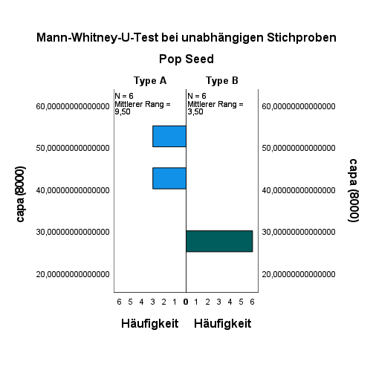

capa (10000) über Pop Seed

|  |  |
| --- | --- |
| **Zusammenfassung des Mann-Whitney-U-Tests bei unabhängigen Stichproben** | |
| Gesamtzahl | 12 |
| Mann-Whitney-U-Test | ,000 |
| Wilcoxon-W | 21,000 |
| Teststatistik | ,000 |
| Standardfehler | 6,068 |
| Standardisierte Teststatistik | -2,966 |
| Asymptotische Sig. (zweiseitiger Test) | ,003 |
| Genaue Sig. (zweiseitiger Test) | ,002 |

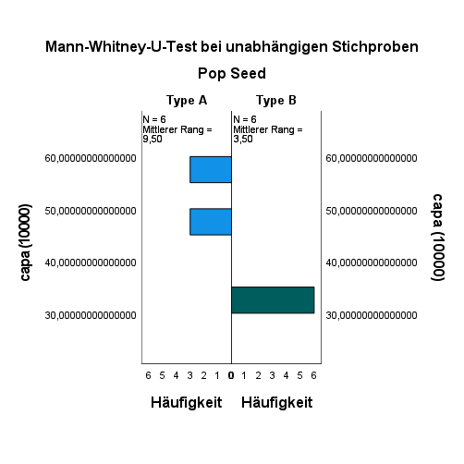

capa (12000) über Pop Seed

|  |  |
| --- | --- |
| **Zusammenfassung des Mann-Whitney-U-Tests bei unabhängigen Stichproben** | |
| Gesamtzahl | 12 |
| Mann-Whitney-U-Test | ,000 |
| Wilcoxon-W | 21,000 |
| Teststatistik | ,000 |
| Standardfehler | 6,068 |
| Standardisierte Teststatistik | -2,966 |
| Asymptotische Sig. (zweiseitiger Test) | ,003 |
| Genaue Sig. (zweiseitiger Test) | ,002 |

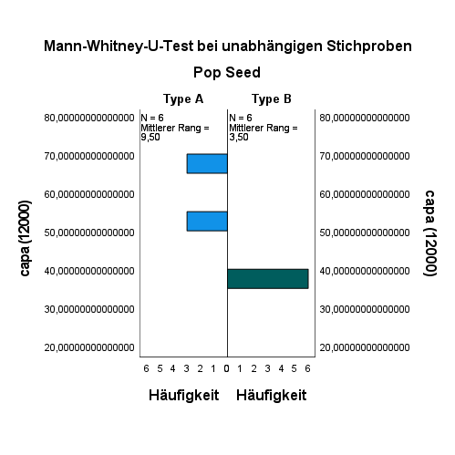

capa (14000) über Pop Seed

|  |  |
| --- | --- |
| **Zusammenfassung des Mann-Whitney-U-Tests bei unabhängigen Stichproben** | |
| Gesamtzahl | 12 |
| Mann-Whitney-U-Test | ,000 |
| Wilcoxon-W | 21,000 |
| Teststatistik | ,000 |
| Standardfehler | 6,068 |
| Standardisierte Teststatistik | -2,966 |
| Asymptotische Sig. (zweiseitiger Test) | ,003 |
| Genaue Sig. (zweiseitiger Test) | ,002 |

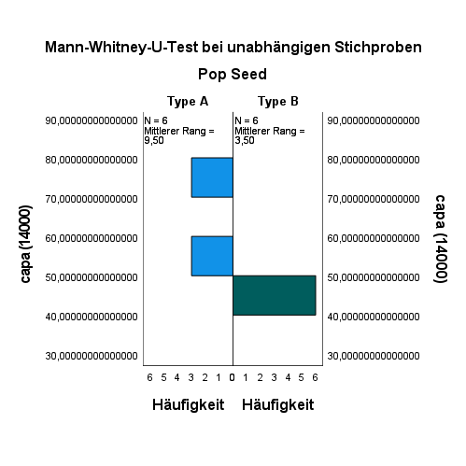

capb (5000) über Pop Seed

|  |  |
| --- | --- |
| **Zusammenfassung des Mann-Whitney-U-Tests bei unabhängigen Stichproben** | |
| Gesamtzahl | 12 |
| Mann-Whitney-U-Test | 18,000 |
| Wilcoxon-W | 39,000 |
| Teststatistik | 18,000 |
| Standardfehler | 6,068 |
| Standardisierte Teststatistik | ,000 |
| Asymptotische Sig. (zweiseitiger Test) | 1,000 |
| Genaue Sig. (zweiseitiger Test) | 1,000 |

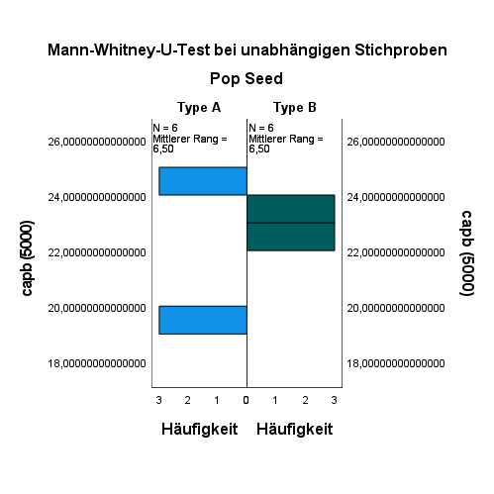

capb (6000) über Pop Seed

|  |  |
| --- | --- |
| **Zusammenfassung des Mann-Whitney-U-Tests bei unabhängigen Stichproben** | |
| Gesamtzahl | 12 |
| Mann-Whitney-U-Test | 36,000 |
| Wilcoxon-W | 57,000 |
| Teststatistik | 36,000 |
| Standardfehler | 6,068 |
| Standardisierte Teststatistik | 2,966 |
| Asymptotische Sig. (zweiseitiger Test) | ,003 |
| Genaue Sig. (zweiseitiger Test) | ,002 |

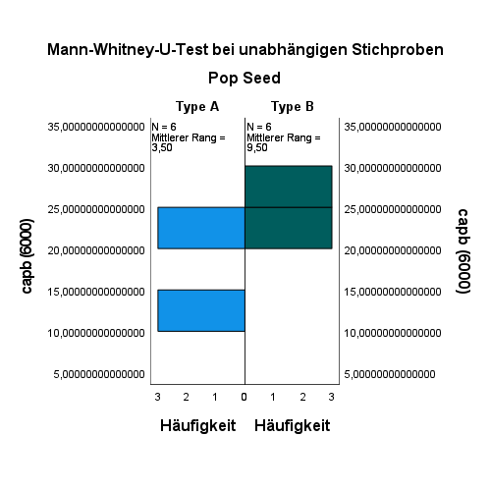

capb (7000) über Pop Seed

|  |  |
| --- | --- |
| **Zusammenfassung des Mann-Whitney-U-Tests bei unabhängigen Stichproben** | |
| Gesamtzahl | 12 |
| Mann-Whitney-U-Test | 27,000 |
| Wilcoxon-W | 48,000 |
| Teststatistik | 27,000 |
| Standardfehler | 6,068 |
| Standardisierte Teststatistik | 1,483 |
| Asymptotische Sig. (zweiseitiger Test) | ,138 |
| Genaue Sig. (zweiseitiger Test) | ,180 |

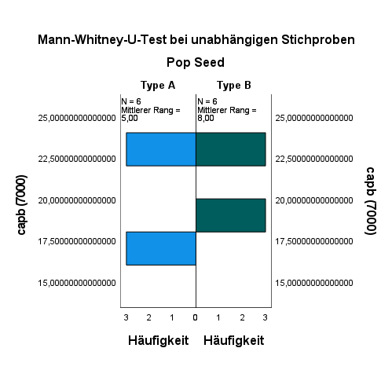

capb (8000) über Pop Seed

|  |  |
| --- | --- |
| **Zusammenfassung des Mann-Whitney-U-Tests bei unabhängigen Stichproben** | |
| Gesamtzahl | 12 |
| Mann-Whitney-U-Test | 9,000 |
| Wilcoxon-W | 30,000 |
| Teststatistik | 9,000 |
| Standardfehler | 6,068 |
| Standardisierte Teststatistik | -1,483 |
| Asymptotische Sig. (zweiseitiger Test) | ,138 |
| Genaue Sig. (zweiseitiger Test) | ,180 |

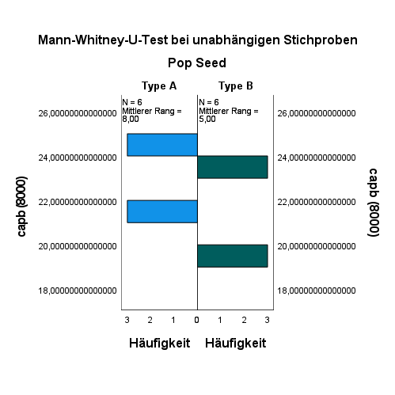

capc (5000) über Pop Seed

|  |  |
| --- | --- |
| **Zusammenfassung des Mann-Whitney-U-Tests bei unabhängigen Stichproben** | |
| Gesamtzahl | 12 |
| Mann-Whitney-U-Test | 9,000 |
| Wilcoxon-W | 30,000 |
| Teststatistik | 9,000 |
| Standardfehler | 6,068 |
| Standardisierte Teststatistik | -1,483 |
| Asymptotische Sig. (zweiseitiger Test) | ,138 |
| Genaue Sig. (zweiseitiger Test) | ,180 |

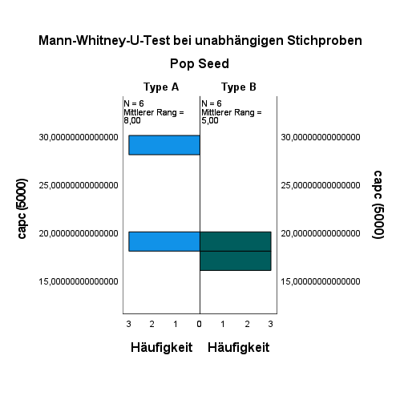

capc (5750) über Pop Seed

|  |  |
| --- | --- |
| **Zusammenfassung des Mann-Whitney-U-Tests bei unabhängigen Stichproben** | |
| Gesamtzahl | 12 |
| Mann-Whitney-U-Test | 27,000 |
| Wilcoxon-W | 48,000 |
| Teststatistik | 27,000 |
| Standardfehler | 6,068 |
| Standardisierte Teststatistik | 1,483 |
| Asymptotische Sig. (zweiseitiger Test) | ,138 |
| Genaue Sig. (zweiseitiger Test) | ,180 |

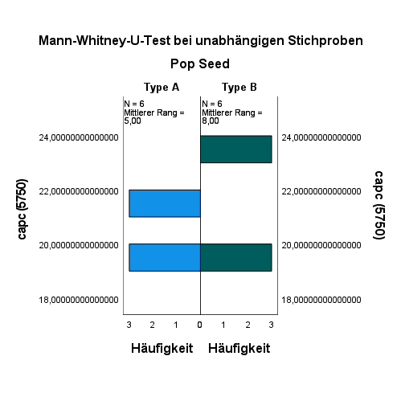

capc (6500) über Pop Seed

|  |  |
| --- | --- |
| **Zusammenfassung des Mann-Whitney-U-Tests bei unabhängigen Stichproben** | |
| Gesamtzahl | 12 |
| Mann-Whitney-U-Test | 18,000 |
| Wilcoxon-W | 39,000 |
| Teststatistik | 18,000 |
| Standardfehler | 6,068 |
| Standardisierte Teststatistik | ,000 |
| Asymptotische Sig. (zweiseitiger Test) | 1,000 |
| Genaue Sig. (zweiseitiger Test) | 1,000 |

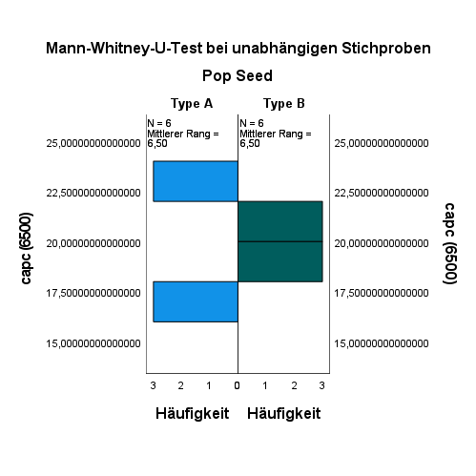

capc (7250) über Pop Seed

|  |  |
| --- | --- |
| **Zusammenfassung des Mann-Whitney-U-Tests bei unabhängigen Stichproben** | |
| Gesamtzahl | 12 |
| Mann-Whitney-U-Test | 9,000 |
| Wilcoxon-W | 30,000 |
| Teststatistik | 9,000 |
| Standardfehler | 6,068 |
| Standardisierte Teststatistik | -1,483 |
| Asymptotische Sig. (zweiseitiger Test) | ,138 |
| Genaue Sig. (zweiseitiger Test) | ,180 |

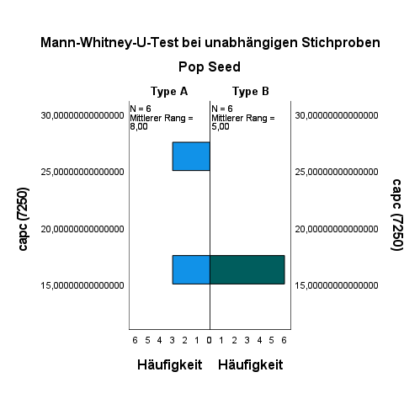

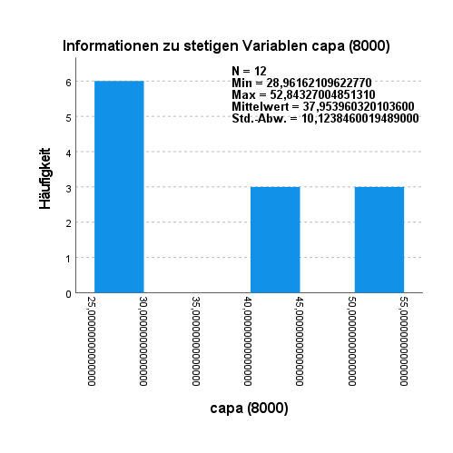

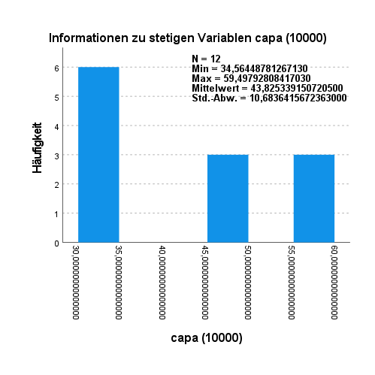

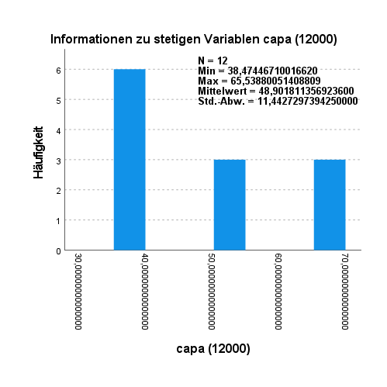

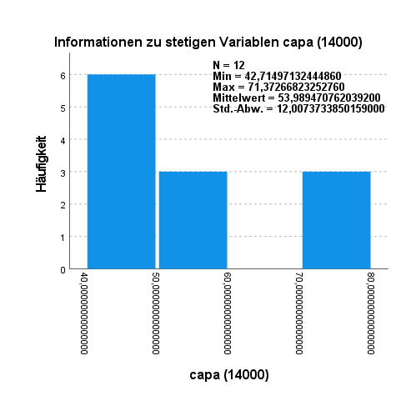

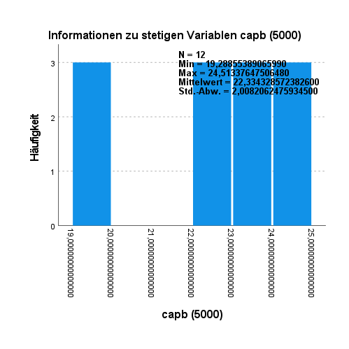

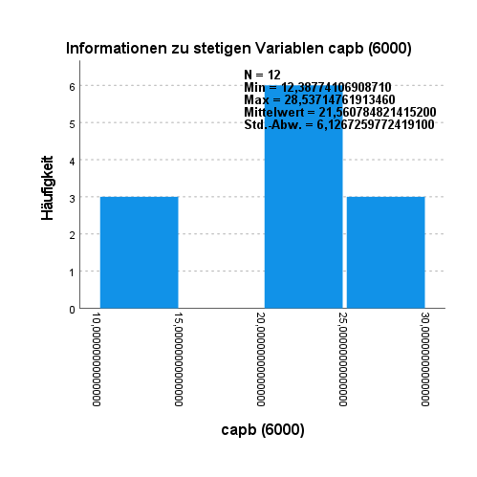

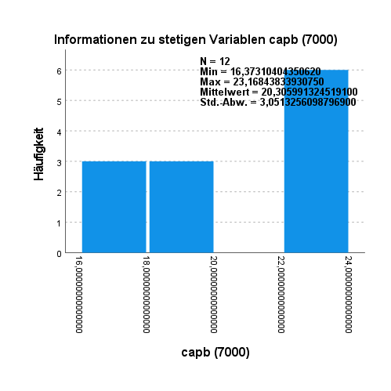

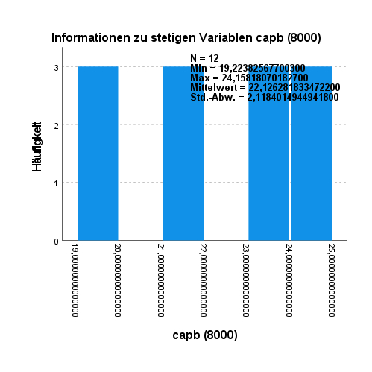

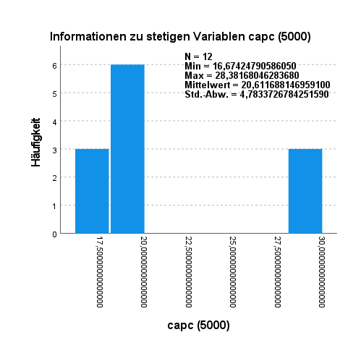

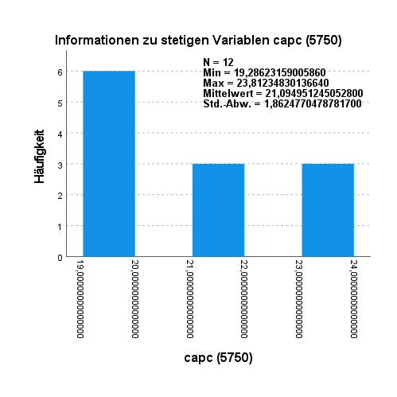

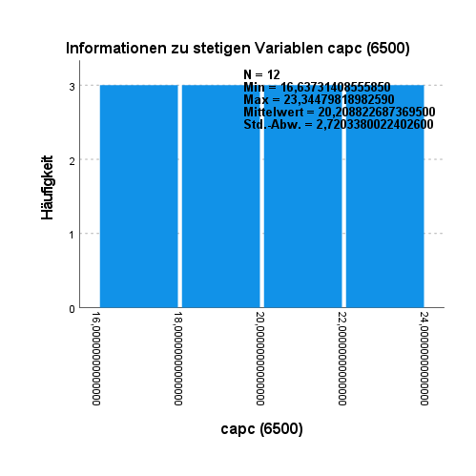

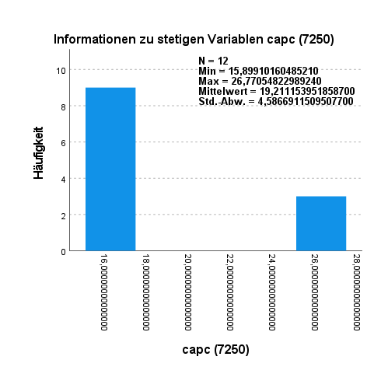

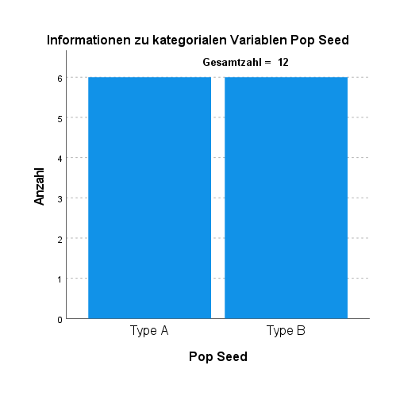

Nicht parametrische Tests

|  |  |  |
| --- | --- | --- |
| **Hinweise** | | |
| Ausgabe erstellt | | 03-JUN-2024 17:30:26 |
| Kommentare | |  |
| Eingabe | Daten | E:\stats\Martin_MA\BoxplotsLarge_GAP_Time.sav |
| Aktiver Datensatz | DataSet1 |
| Filter | <keine> |
| Gewichtung | <keine> |
| Aufgeteilte Datei | <keine> |
| Anzahl der Zeilen in der Arbeitsdatei | 12 |
| Syntax | | NPTESTS  /INDEPENDENT TEST (capa8000 capa10000 capa12000 capa14000 capb5000 capb6000 capb7000 capb8000 capc5000 capc5750 capc6500 capc7250) GROUP (GASeed)  /MISSING SCOPE=ANALYSIS USERMISSING=EXCLUDE  /CRITERIA ALPHA=0.05 CILEVEL=95. |
| Ressourcen | Prozessorzeit | 00:00:02,70 |
| Verstrichene Zeit | 00:00:02,73 |

|  |  |  |  |
| --- | --- | --- | --- |
| **Hypothesentestübersicht** | | | |
|  | Nullhypothese | Test | Sig.a,b |
| 1 | Die Verteilung von capa (8000) ist über die Kategorien von GA Seed identisch. | Mann-Whitney-U-Test bei unabhängigen Stichproben | ,180c |
| 2 | Die Verteilung von capa (10000) ist über die Kategorien von GA Seed identisch. | Mann-Whitney-U-Test bei unabhängigen Stichproben | ,180c |
| 3 | Die Verteilung von capa (12000) ist über die Kategorien von GA Seed identisch. | Mann-Whitney-U-Test bei unabhängigen Stichproben | 1,000c |
| 4 | Die Verteilung von capa (14000) ist über die Kategorien von GA Seed identisch. | Mann-Whitney-U-Test bei unabhängigen Stichproben | 1,000c |
| 5 | Die Verteilung von capb (5000) ist über die Kategorien von GA Seed identisch. | Mann-Whitney-U-Test bei unabhängigen Stichproben | ,180c |
| 6 | Die Verteilung von capb (6000) ist über die Kategorien von GA Seed identisch. | Mann-Whitney-U-Test bei unabhängigen Stichproben | 1,000c |
| 7 | Die Verteilung von capb (7000) ist über die Kategorien von GA Seed identisch. | Mann-Whitney-U-Test bei unabhängigen Stichproben | ,002c |
| 8 | Die Verteilung von capb (8000) ist über die Kategorien von GA Seed identisch. | Mann-Whitney-U-Test bei unabhängigen Stichproben | ,002c |
| 9 | Die Verteilung von capc (5000) ist über die Kategorien von GA Seed identisch. | Mann-Whitney-U-Test bei unabhängigen Stichproben | ,002c |
| 10 | Die Verteilung von capc (5750) ist über die Kategorien von GA Seed identisch. | Mann-Whitney-U-Test bei unabhängigen Stichproben | ,002c |
| 11 | Die Verteilung von capc (6500) ist über die Kategorien von GA Seed identisch. | Mann-Whitney-U-Test bei unabhängigen Stichproben | ,002c |
| 12 | Die Verteilung von capc (7250) ist über die Kategorien von GA Seed identisch. | Mann-Whitney-U-Test bei unabhängigen Stichproben | 1,000c |

|  |  |
| --- | --- |
| **Hypothesentestübersicht** | |
|  | Entscheidung |
| 1 | Nullhypothese beibehalten |
| 2 | Nullhypothese beibehalten |
| 3 | Nullhypothese beibehalten |
| 4 | Nullhypothese beibehalten |
| 5 | Nullhypothese beibehalten |
| 6 | Nullhypothese beibehalten |
| 7 | Nullhypothese ablehnen |
| 8 | Nullhypothese ablehnen |
| 9 | Nullhypothese ablehnen |
| 10 | Nullhypothese ablehnen |
| 11 | Nullhypothese ablehnen |
| 12 | Nullhypothese beibehalten |

|  |
| --- |
| a. Das Signifikanzniveau ist ,050. |
| b. Asymptotische Signifikanz wird angezeigt. |
| c. Exakte Signifikanz wird für diesen Test angezeigt. |

Mann-Whitney-U-Test bei unabhängigen Stichproben

capa (8000) über GA Seed

|  |  |
| --- | --- |
| **Zusammenfassung des Mann-Whitney-U-Tests bei unabhängigen Stichproben** | |
| Gesamtzahl | 12 |
| Mann-Whitney-U-Test | 9,000 |
| Wilcoxon-W | 30,000 |
| Teststatistik | 9,000 |
| Standardfehler | 6,068 |
| Standardisierte Teststatistik | -1,483 |
| Asymptotische Sig. (zweiseitiger Test) | ,138 |
| Genaue Sig. (zweiseitiger Test) | ,180 |

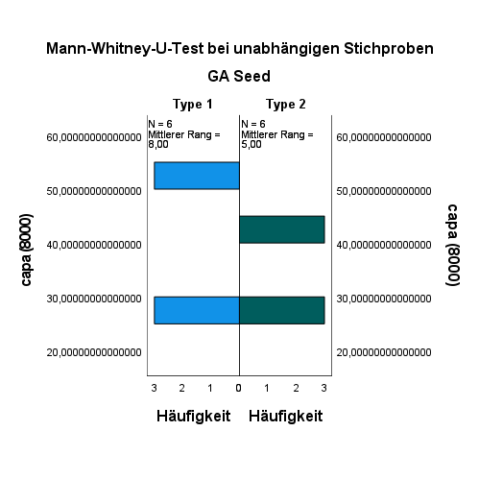

capa (10000) über GA Seed

|  |  |
| --- | --- |
| **Zusammenfassung des Mann-Whitney-U-Tests bei unabhängigen Stichproben** | |
| Gesamtzahl | 12 |
| Mann-Whitney-U-Test | 9,000 |
| Wilcoxon-W | 30,000 |
| Teststatistik | 9,000 |
| Standardfehler | 6,068 |
| Standardisierte Teststatistik | -1,483 |
| Asymptotische Sig. (zweiseitiger Test) | ,138 |
| Genaue Sig. (zweiseitiger Test) | ,180 |

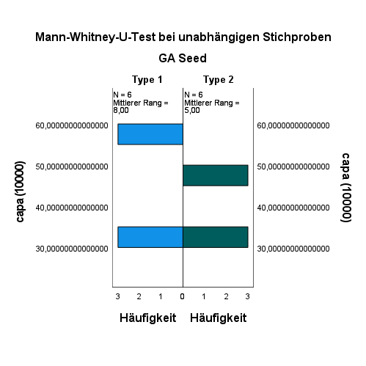

capa (12000) über GA Seed

|  |  |
| --- | --- |
| **Zusammenfassung des Mann-Whitney-U-Tests bei unabhängigen Stichproben** | |
| Gesamtzahl | 12 |
| Mann-Whitney-U-Test | 18,000 |
| Wilcoxon-W | 39,000 |
| Teststatistik | 18,000 |
| Standardfehler | 6,068 |
| Standardisierte Teststatistik | ,000 |
| Asymptotische Sig. (zweiseitiger Test) | 1,000 |
| Genaue Sig. (zweiseitiger Test) | 1,000 |

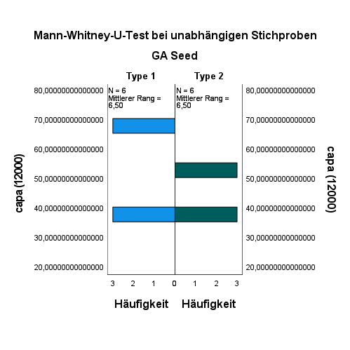

capa (14000) über GA Seed

|  |  |
| --- | --- |
| **Zusammenfassung des Mann-Whitney-U-Tests bei unabhängigen Stichproben** | |
| Gesamtzahl | 12 |
| Mann-Whitney-U-Test | 18,000 |
| Wilcoxon-W | 39,000 |
| Teststatistik | 18,000 |
| Standardfehler | 6,068 |
| Standardisierte Teststatistik | ,000 |
| Asymptotische Sig. (zweiseitiger Test) | 1,000 |
| Genaue Sig. (zweiseitiger Test) | 1,000 |

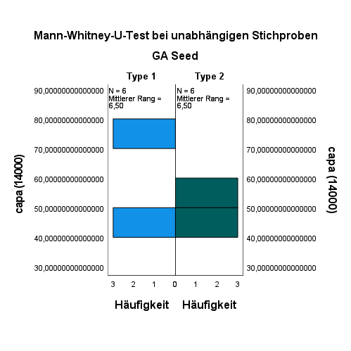

capb (5000) über GA Seed

|  |  |
| --- | --- |
| **Zusammenfassung des Mann-Whitney-U-Tests bei unabhängigen Stichproben** | |
| Gesamtzahl | 12 |
| Mann-Whitney-U-Test | 27,000 |
| Wilcoxon-W | 48,000 |
| Teststatistik | 27,000 |
| Standardfehler | 6,068 |
| Standardisierte Teststatistik | 1,483 |
| Asymptotische Sig. (zweiseitiger Test) | ,138 |
| Genaue Sig. (zweiseitiger Test) | ,180 |

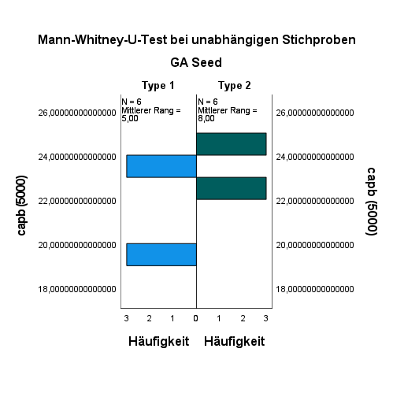

capb (6000) über GA Seed

|  |  |
| --- | --- |
| **Zusammenfassung des Mann-Whitney-U-Tests bei unabhängigen Stichproben** | |
| Gesamtzahl | 12 |
| Mann-Whitney-U-Test | 18,000 |
| Wilcoxon-W | 39,000 |
| Teststatistik | 18,000 |
| Standardfehler | 6,068 |
| Standardisierte Teststatistik | ,000 |
| Asymptotische Sig. (zweiseitiger Test) | 1,000 |
| Genaue Sig. (zweiseitiger Test) | 1,000 |

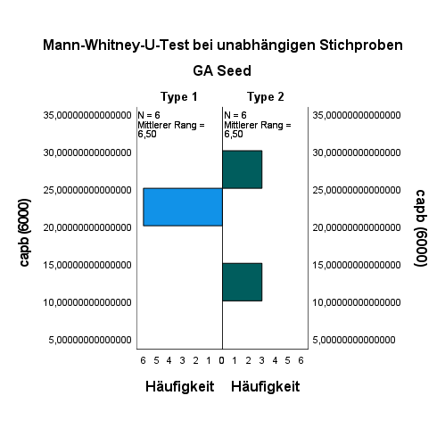

capb (7000) über GA Seed

|  |  |
| --- | --- |
| **Zusammenfassung des Mann-Whitney-U-Tests bei unabhängigen Stichproben** | |
| Gesamtzahl | 12 |
| Mann-Whitney-U-Test | ,000 |
| Wilcoxon-W | 21,000 |
| Teststatistik | ,000 |
| Standardfehler | 6,068 |
| Standardisierte Teststatistik | -2,966 |
| Asymptotische Sig. (zweiseitiger Test) | ,003 |
| Genaue Sig. (zweiseitiger Test) | ,002 |

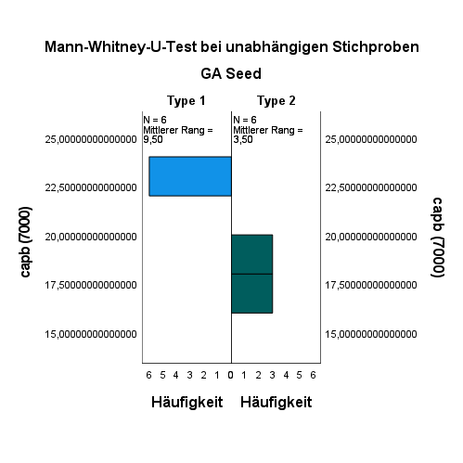

capb (8000) über GA Seed

|  |  |
| --- | --- |
| **Zusammenfassung des Mann-Whitney-U-Tests bei unabhängigen Stichproben** | |
| Gesamtzahl | 12 |
| Mann-Whitney-U-Test | ,000 |
| Wilcoxon-W | 21,000 |
| Teststatistik | ,000 |
| Standardfehler | 6,068 |
| Standardisierte Teststatistik | -2,966 |
| Asymptotische Sig. (zweiseitiger Test) | ,003 |
| Genaue Sig. (zweiseitiger Test) | ,002 |

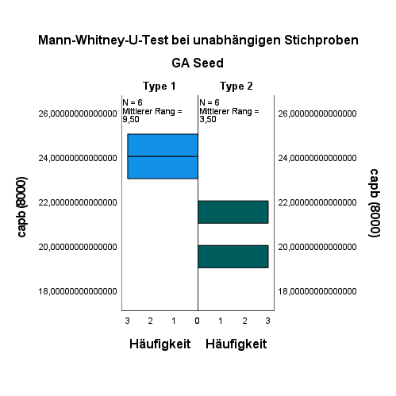

capc (5000) über GA Seed

|  |  |
| --- | --- |
| **Zusammenfassung des Mann-Whitney-U-Tests bei unabhängigen Stichproben** | |
| Gesamtzahl | 12 |
| Mann-Whitney-U-Test | ,000 |
| Wilcoxon-W | 21,000 |
| Teststatistik | ,000 |
| Standardfehler | 6,068 |
| Standardisierte Teststatistik | -2,966 |
| Asymptotische Sig. (zweiseitiger Test) | ,003 |
| Genaue Sig. (zweiseitiger Test) | ,002 |

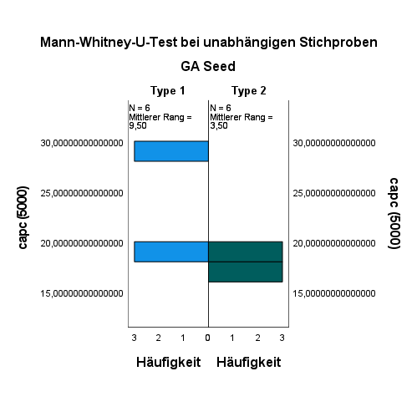

capc (5750) über GA Seed

|  |  |
| --- | --- |
| **Zusammenfassung des Mann-Whitney-U-Tests bei unabhängigen Stichproben** | |
| Gesamtzahl | 12 |
| Mann-Whitney-U-Test | ,000 |
| Wilcoxon-W | 21,000 |
| Teststatistik | ,000 |
| Standardfehler | 6,068 |
| Standardisierte Teststatistik | -2,966 |
| Asymptotische Sig. (zweiseitiger Test) | ,003 |
| Genaue Sig. (zweiseitiger Test) | ,002 |

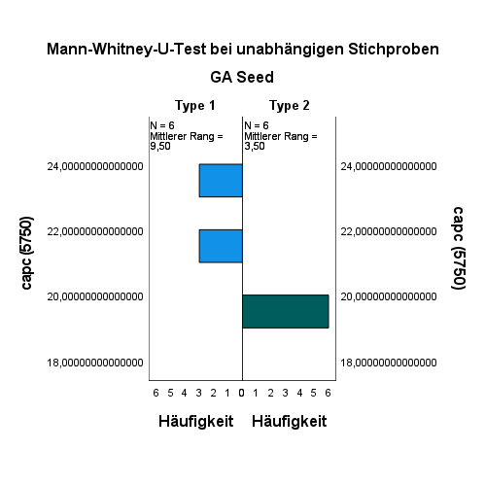

capc (6500) über GA Seed

|  |  |
| --- | --- |
| **Zusammenfassung des Mann-Whitney-U-Tests bei unabhängigen Stichproben** | |
| Gesamtzahl | 12 |
| Mann-Whitney-U-Test | ,000 |
| Wilcoxon-W | 21,000 |
| Teststatistik | ,000 |
| Standardfehler | 6,068 |
| Standardisierte Teststatistik | -2,966 |
| Asymptotische Sig. (zweiseitiger Test) | ,003 |
| Genaue Sig. (zweiseitiger Test) | ,002 |

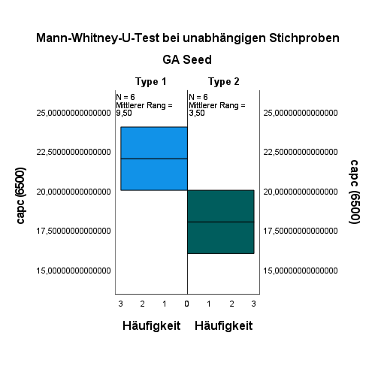

capc (7250) über GA Seed

|  |  |
| --- | --- |
| **Zusammenfassung des Mann-Whitney-U-Tests bei unabhängigen Stichproben** | |
| Gesamtzahl | 12 |
| Mann-Whitney-U-Test | 18,000 |
| Wilcoxon-W | 39,000 |
| Teststatistik | 18,000 |
| Standardfehler | 6,068 |
| Standardisierte Teststatistik | ,000 |
| Asymptotische Sig. (zweiseitiger Test) | 1,000 |
| Genaue Sig. (zweiseitiger Test) | 1,000 |

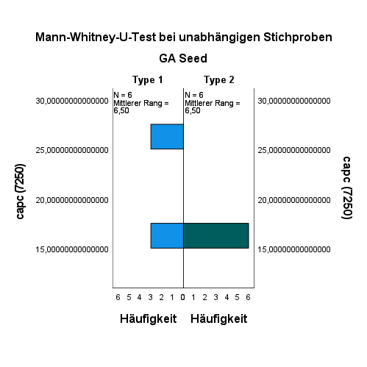

























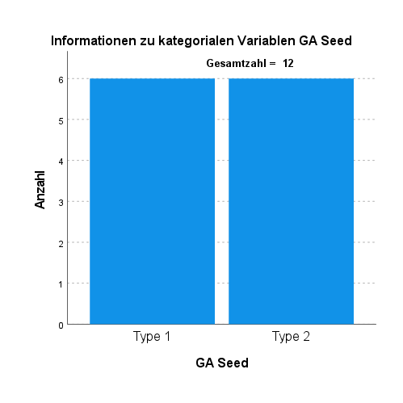

Nicht parametrische Tests

|  |  |  |
| --- | --- | --- |
| **Hinweise** | | |
| Ausgabe erstellt | | 03-JUN-2024 17:30:39 |
| Kommentare | |  |
| Eingabe | Daten | E:\stats\Martin_MA\BoxplotsLarge_GAP_Time.sav |
| Aktiver Datensatz | DataSet1 |
| Filter | <keine> |
| Gewichtung | <keine> |
| Aufgeteilte Datei | <keine> |
| Anzahl der Zeilen in der Arbeitsdatei | 12 |
| Syntax | | NPTESTS  /INDEPENDENT TEST (capa8000 capa10000 capa12000 capa14000 capb5000 capb6000 capb7000 capb8000 capc5000 capc5750 capc6500 capc7250) GROUP (CutOff)  /MISSING SCOPE=ANALYSIS USERMISSING=EXCLUDE  /CRITERIA ALPHA=0.05 CILEVEL=95. |
| Ressourcen | Prozessorzeit | 00:00:02,92 |
| Verstrichene Zeit | 00:00:02,93 |

|  |  |  |  |
| --- | --- | --- | --- |
| **Hypothesentestübersicht** | | | |
|  | Nullhypothese | Test | Sig.a,b |
| 1 | Die Verteilung von capa (8000) ist über die Kategorien von Cut Off identisch. | Kruskal-Wallis-Test bei unabhängigen Stichproben | 1,000 |
| 2 | Die Verteilung von capa (10000) ist über die Kategorien von Cut Off identisch. | Kruskal-Wallis-Test bei unabhängigen Stichproben | 1,000 |
| 3 | Die Verteilung von capa (12000) ist über die Kategorien von Cut Off identisch. | Kruskal-Wallis-Test bei unabhängigen Stichproben | 1,000 |
| 4 | Die Verteilung von capa (14000) ist über die Kategorien von Cut Off identisch. | Kruskal-Wallis-Test bei unabhängigen Stichproben | 1,000 |
| 5 | Die Verteilung von capb (5000) ist über die Kategorien von Cut Off identisch. | Kruskal-Wallis-Test bei unabhängigen Stichproben | 1,000 |
| 6 | Die Verteilung von capb (6000) ist über die Kategorien von Cut Off identisch. | Kruskal-Wallis-Test bei unabhängigen Stichproben | 1,000 |
| 7 | Die Verteilung von capb (7000) ist über die Kategorien von Cut Off identisch. | Kruskal-Wallis-Test bei unabhängigen Stichproben | 1,000 |
| 8 | Die Verteilung von capb (8000) ist über die Kategorien von Cut Off identisch. | Kruskal-Wallis-Test bei unabhängigen Stichproben | 1,000 |
| 9 | Die Verteilung von capc (5000) ist über die Kategorien von Cut Off identisch. | Kruskal-Wallis-Test bei unabhängigen Stichproben | 1,000 |
| 10 | Die Verteilung von capc (5750) ist über die Kategorien von Cut Off identisch. | Kruskal-Wallis-Test bei unabhängigen Stichproben | 1,000 |
| 11 | Die Verteilung von capc (6500) ist über die Kategorien von Cut Off identisch. | Kruskal-Wallis-Test bei unabhängigen Stichproben | 1,000 |
| 12 | Die Verteilung von capc (7250) ist über die Kategorien von Cut Off identisch. | Kruskal-Wallis-Test bei unabhängigen Stichproben | 1,000 |

|  |  |
| --- | --- |
| **Hypothesentestübersicht** | |
|  | Entscheidung |
| 1 | Nullhypothese beibehalten |
| 2 | Nullhypothese beibehalten |
| 3 | Nullhypothese beibehalten |
| 4 | Nullhypothese beibehalten |
| 5 | Nullhypothese beibehalten |
| 6 | Nullhypothese beibehalten |
| 7 | Nullhypothese beibehalten |
| 8 | Nullhypothese beibehalten |
| 9 | Nullhypothese beibehalten |
| 10 | Nullhypothese beibehalten |
| 11 | Nullhypothese beibehalten |
| 12 | Nullhypothese beibehalten |

|  |
| --- |
| a. Das Signifikanzniveau ist ,050. |
| b. Asymptotische Signifikanz wird angezeigt. |

Kruskal-Wallis-Test bei unabhängigen Stichproben

capa (8000) über Cut Off

|  |  |
| --- | --- |
| **Zusammenfassung des Kruskal-Wallis-Tests bei unabhängigen Stichproben** | |
| Gesamtzahl | 12 |
| Teststatistik | ,000a,b |
| Freiheitsgrad | 2 |
| Asymptotische Sig. (zweiseitiger Test) | 1,000 |

|  |
| --- |
| a. Die Teststatistik wird für Bindungen angepasst. |
| b. Mehrfachvergleiche wurden nicht durchgeführt, weil der Gesamttest keine signifikanten Unterschiede zwischen Stichproben aufweist. |

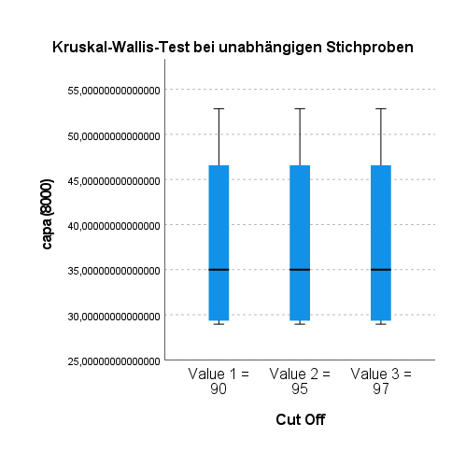

capa (10000) über Cut Off

|  |  |
| --- | --- |
| **Zusammenfassung des Kruskal-Wallis-Tests bei unabhängigen Stichproben** | |
| Gesamtzahl | 12 |
| Teststatistik | ,000a,b |
| Freiheitsgrad | 2 |
| Asymptotische Sig. (zweiseitiger Test) | 1,000 |

|  |
| --- |
| a. Die Teststatistik wird für Bindungen angepasst. |
| b. Mehrfachvergleiche wurden nicht durchgeführt, weil der Gesamttest keine signifikanten Unterschiede zwischen Stichproben aufweist. |

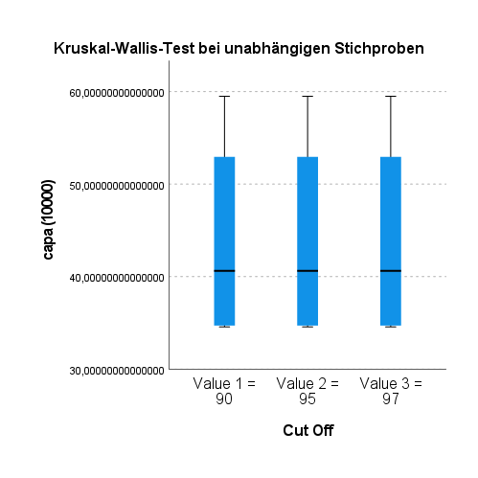

capa (12000) über Cut Off

|  |  |
| --- | --- |
| **Zusammenfassung des Kruskal-Wallis-Tests bei unabhängigen Stichproben** | |
| Gesamtzahl | 12 |
| Teststatistik | ,000a,b |
| Freiheitsgrad | 2 |
| Asymptotische Sig. (zweiseitiger Test) | 1,000 |

|  |
| --- |
| a. Die Teststatistik wird für Bindungen angepasst. |
| b. Mehrfachvergleiche wurden nicht durchgeführt, weil der Gesamttest keine signifikanten Unterschiede zwischen Stichproben aufweist. |

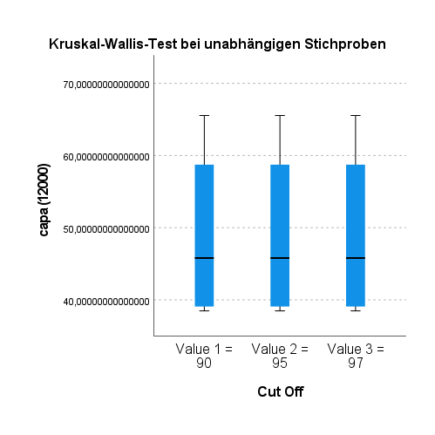

capa (14000) über Cut Off

|  |  |
| --- | --- |
| **Zusammenfassung des Kruskal-Wallis-Tests bei unabhängigen Stichproben** | |
| Gesamtzahl | 12 |
| Teststatistik | ,000a,b |
| Freiheitsgrad | 2 |
| Asymptotische Sig. (zweiseitiger Test) | 1,000 |

|  |
| --- |
| a. Die Teststatistik wird für Bindungen angepasst. |
| b. Mehrfachvergleiche wurden nicht durchgeführt, weil der Gesamttest keine signifikanten Unterschiede zwischen Stichproben aufweist. |

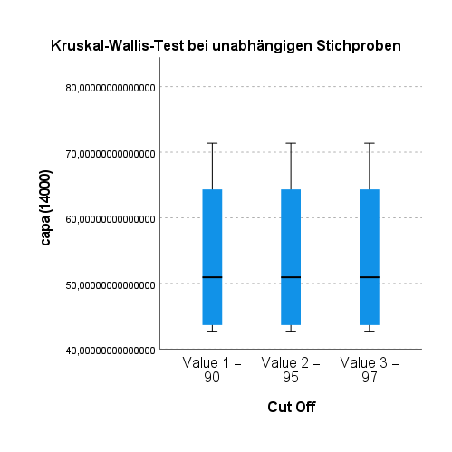

capb (5000) über Cut Off

|  |  |
| --- | --- |
| **Zusammenfassung des Kruskal-Wallis-Tests bei unabhängigen Stichproben** | |
| Gesamtzahl | 12 |
| Teststatistik | ,000a,b |
| Freiheitsgrad | 2 |
| Asymptotische Sig. (zweiseitiger Test) | 1,000 |

|  |
| --- |
| a. Die Teststatistik wird für Bindungen angepasst. |
| b. Mehrfachvergleiche wurden nicht durchgeführt, weil der Gesamttest keine signifikanten Unterschiede zwischen Stichproben aufweist. |

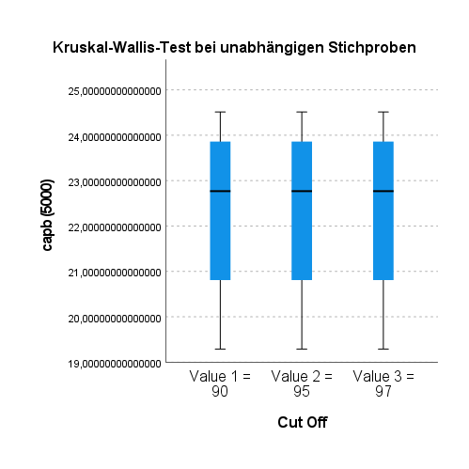

capb (6000) über Cut Off

|  |  |
| --- | --- |
| **Zusammenfassung des Kruskal-Wallis-Tests bei unabhängigen Stichproben** | |
| Gesamtzahl | 12 |
| Teststatistik | ,000a,b |
| Freiheitsgrad | 2 |
| Asymptotische Sig. (zweiseitiger Test) | 1,000 |

|  |
| --- |
| a. Die Teststatistik wird für Bindungen angepasst. |
| b. Mehrfachvergleiche wurden nicht durchgeführt, weil der Gesamttest keine signifikanten Unterschiede zwischen Stichproben aufweist. |

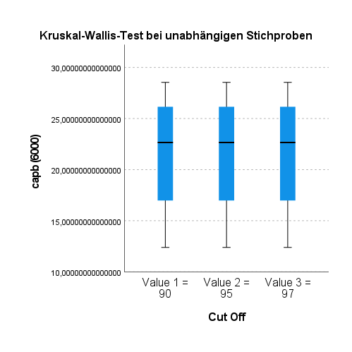

capb (7000) über Cut Off

|  |  |
| --- | --- |
| **Zusammenfassung des Kruskal-Wallis-Tests bei unabhängigen Stichproben** | |
| Gesamtzahl | 12 |
| Teststatistik | ,000a,b |
| Freiheitsgrad | 2 |
| Asymptotische Sig. (zweiseitiger Test) | 1,000 |

|  |
| --- |
| a. Die Teststatistik wird für Bindungen angepasst. |
| b. Mehrfachvergleiche wurden nicht durchgeführt, weil der Gesamttest keine signifikanten Unterschiede zwischen Stichproben aufweist. |

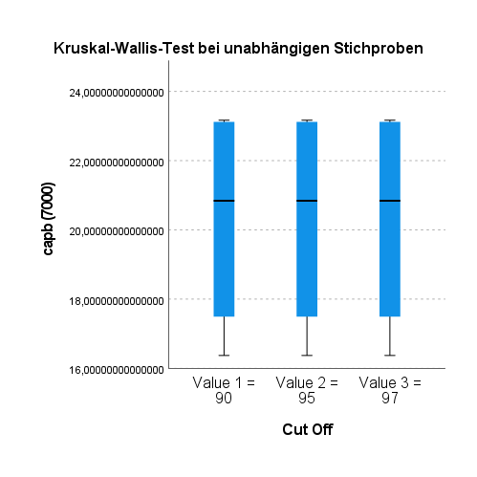

capb (8000) über Cut Off

|  |  |
| --- | --- |
| **Zusammenfassung des Kruskal-Wallis-Tests bei unabhängigen Stichproben** | |
| Gesamtzahl | 12 |
| Teststatistik | ,000a,b |
| Freiheitsgrad | 2 |
| Asymptotische Sig. (zweiseitiger Test) | 1,000 |

|  |
| --- |
| a. Die Teststatistik wird für Bindungen angepasst. |
| b. Mehrfachvergleiche wurden nicht durchgeführt, weil der Gesamttest keine signifikanten Unterschiede zwischen Stichproben aufweist. |

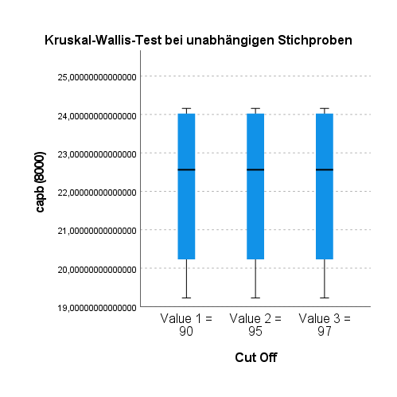

capc (5000) über Cut Off

|  |  |
| --- | --- |
| **Zusammenfassung des Kruskal-Wallis-Tests bei unabhängigen Stichproben** | |
| Gesamtzahl | 12 |
| Teststatistik | ,000a,b |
| Freiheitsgrad | 2 |
| Asymptotische Sig. (zweiseitiger Test) | 1,000 |

|  |
| --- |
| a. Die Teststatistik wird für Bindungen angepasst. |
| b. Mehrfachvergleiche wurden nicht durchgeführt, weil der Gesamttest keine signifikanten Unterschiede zwischen Stichproben aufweist. |

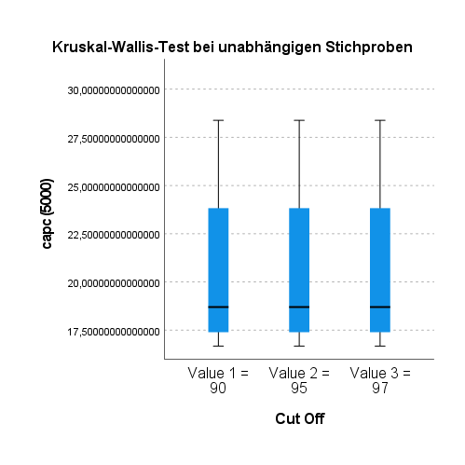

capc (5750) über Cut Off

|  |  |
| --- | --- |
| **Zusammenfassung des Kruskal-Wallis-Tests bei unabhängigen Stichproben** | |
| Gesamtzahl | 12 |
| Teststatistik | ,000a,b |
| Freiheitsgrad | 2 |
| Asymptotische Sig. (zweiseitiger Test) | 1,000 |

|  |
| --- |
| a. Die Teststatistik wird für Bindungen angepasst. |
| b. Mehrfachvergleiche wurden nicht durchgeführt, weil der Gesamttest keine signifikanten Unterschiede zwischen Stichproben aufweist. |

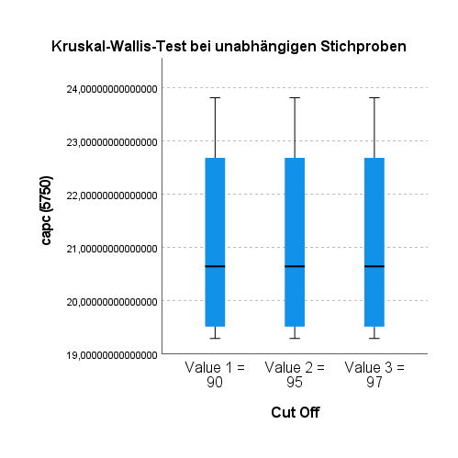

capc (6500) über Cut Off

|  |  |
| --- | --- |
| **Zusammenfassung des Kruskal-Wallis-Tests bei unabhängigen Stichproben** | |
| Gesamtzahl | 12 |
| Teststatistik | ,000a,b |
| Freiheitsgrad | 2 |
| Asymptotische Sig. (zweiseitiger Test) | 1,000 |

|  |
| --- |
| a. Die Teststatistik wird für Bindungen angepasst. |
| b. Mehrfachvergleiche wurden nicht durchgeführt, weil der Gesamttest keine signifikanten Unterschiede zwischen Stichproben aufweist. |

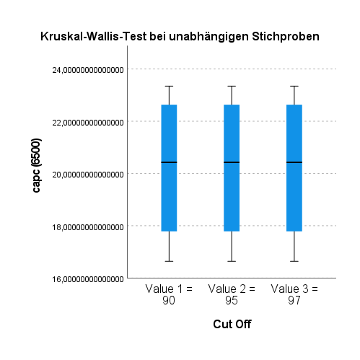

capc (7250) über Cut Off

|  |  |
| --- | --- |
| **Zusammenfassung des Kruskal-Wallis-Tests bei unabhängigen Stichproben** | |
| Gesamtzahl | 12 |
| Teststatistik | ,000a,b |
| Freiheitsgrad | 2 |
| Asymptotische Sig. (zweiseitiger Test) | 1,000 |

|  |
| --- |
| a. Die Teststatistik wird für Bindungen angepasst. |
| b. Mehrfachvergleiche wurden nicht durchgeführt, weil der Gesamttest keine signifikanten Unterschiede zwischen Stichproben aufweist. |

